引言

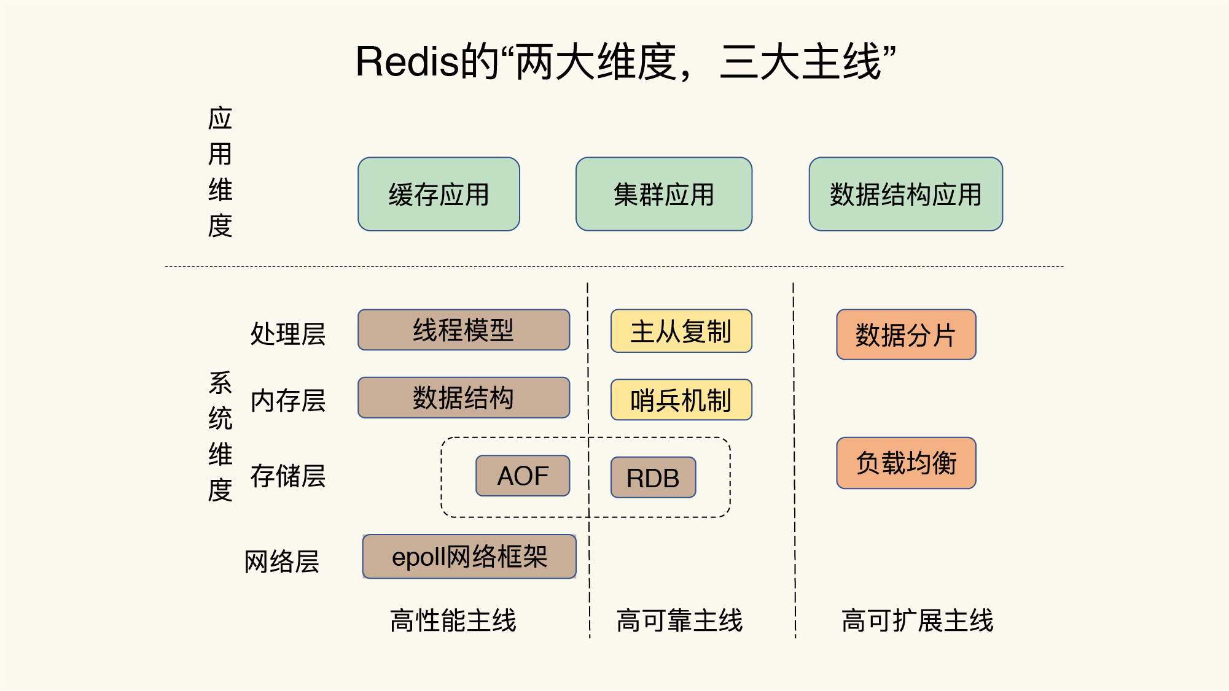

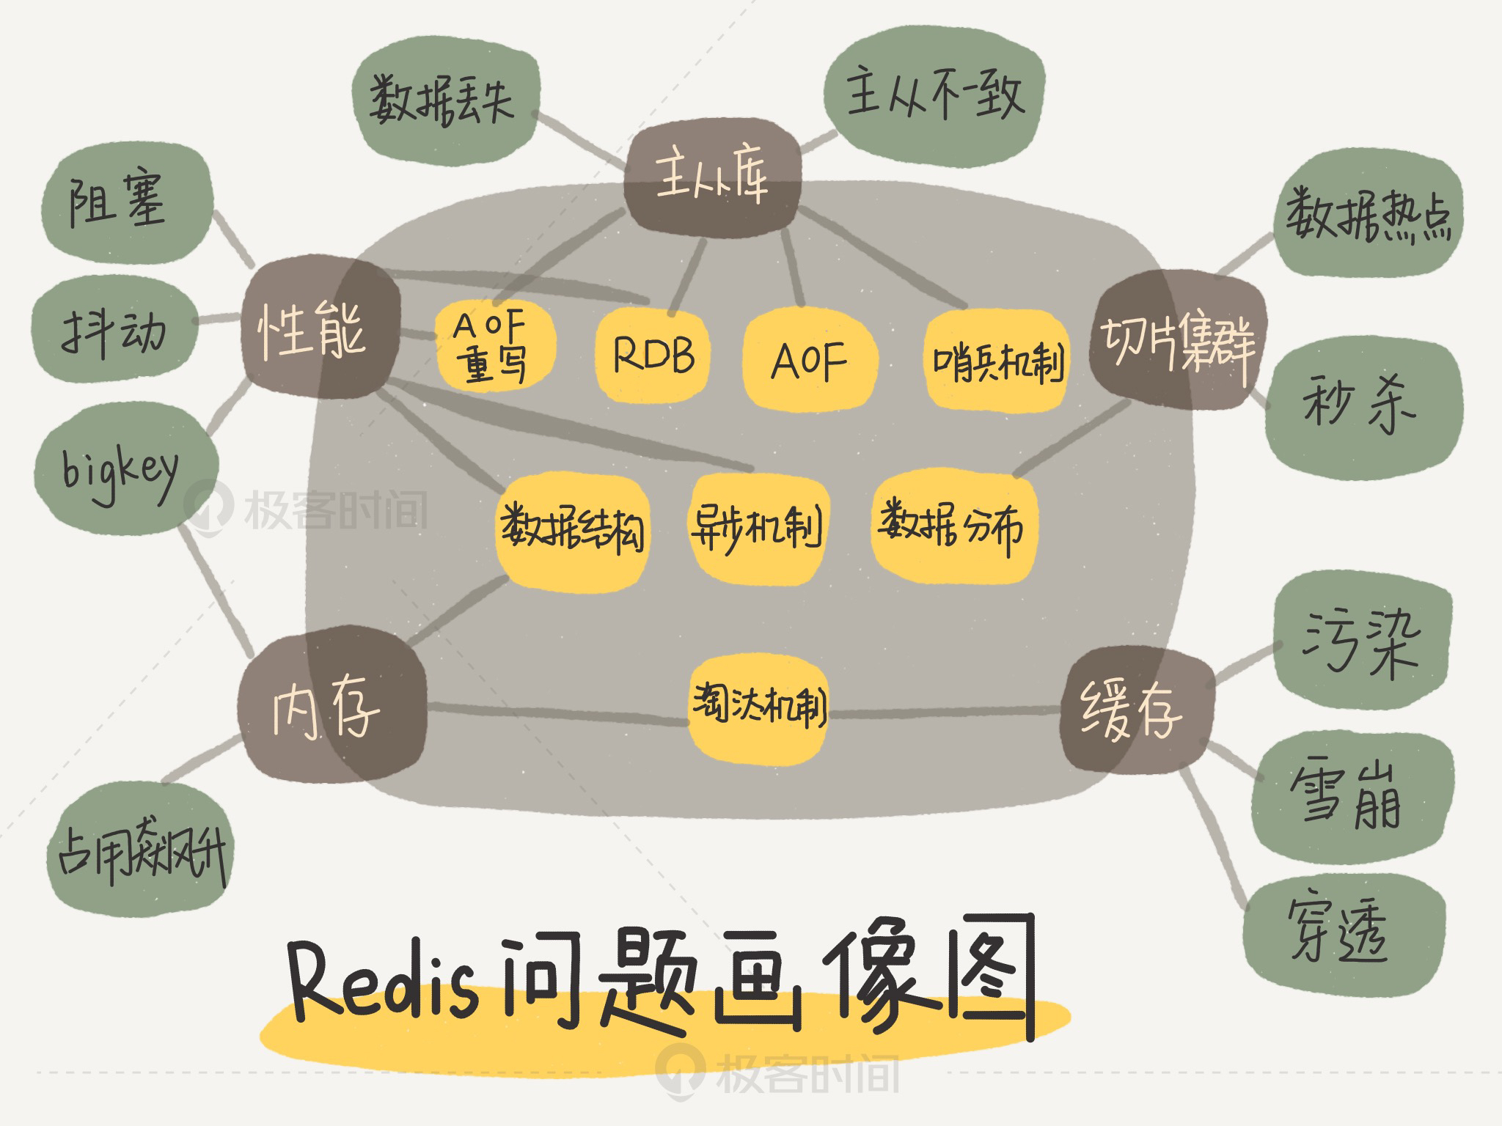

一、简介

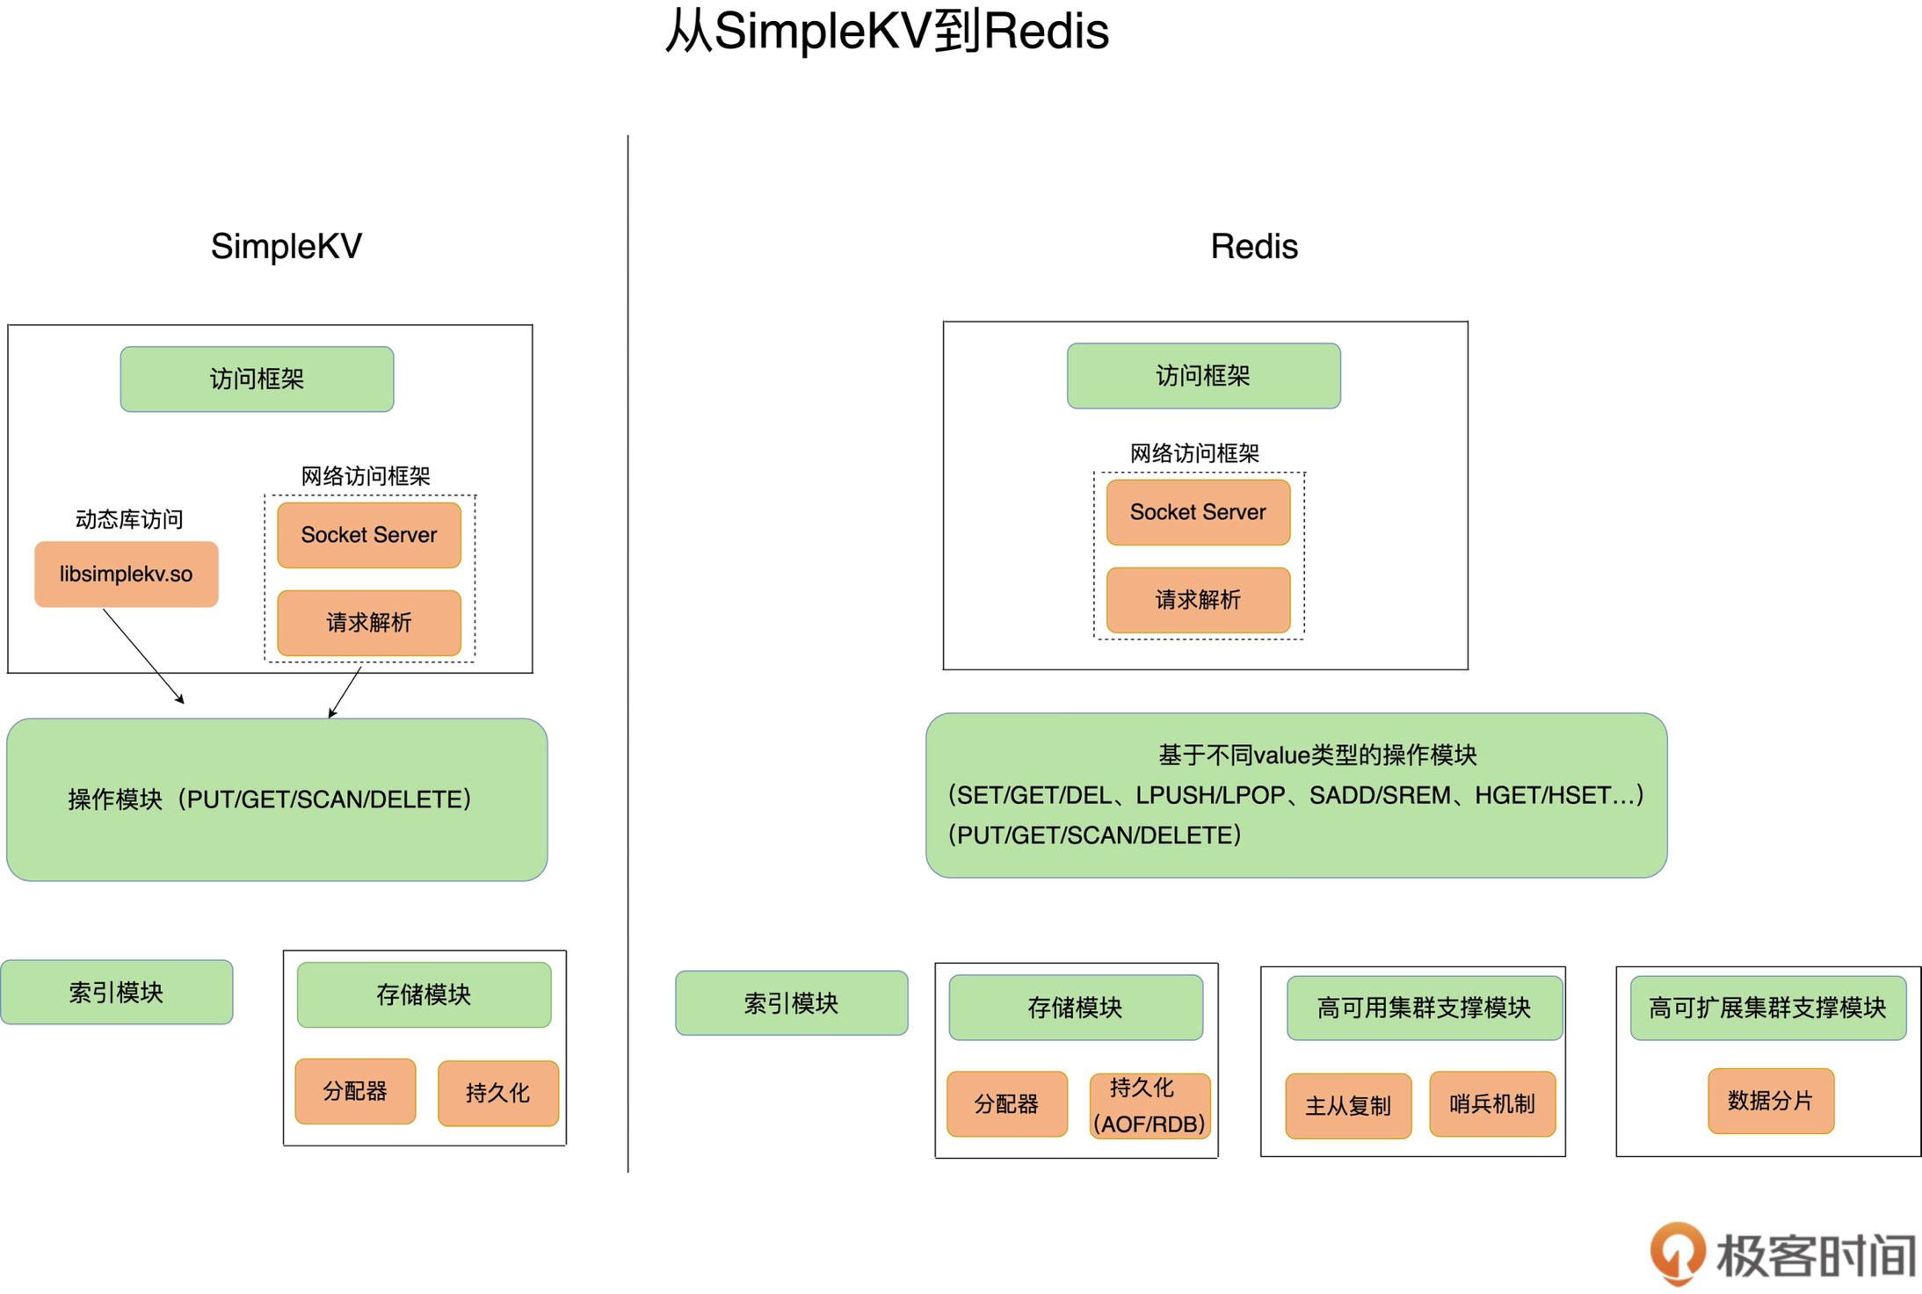

- [ ] Redis 主要通过网络框架进行访问，而不再是动态库了，这也使得 Redis 可以作为一个基础性的网络服务进行访问，扩大了 Redis 的应用范围。

- [ ] Redis 数据模型中的 value 类型很丰富，因此也带来了更多的操作接口，例如面向列表的 LPUSH/LPOP，面向集合的 SADD/SREM 等。在下节课，我将和你聊聊这些 value 模型背后的数据结构和操作效率，以及它们对 Redis 性能的影响。

- [ ] Redis 的持久化模块能支持两种方式：日志（AOF）和快照（RDB），这两种持久化方式具有不同的优劣势，影响到 Redis 的访问性能和可靠性。

- [ ] SimpleKV 是个简单的单机键值数据库，但是，Redis 支持高可靠集群和高可扩展集群，因此，Redis 中包含了相应的集群功能支撑模块。